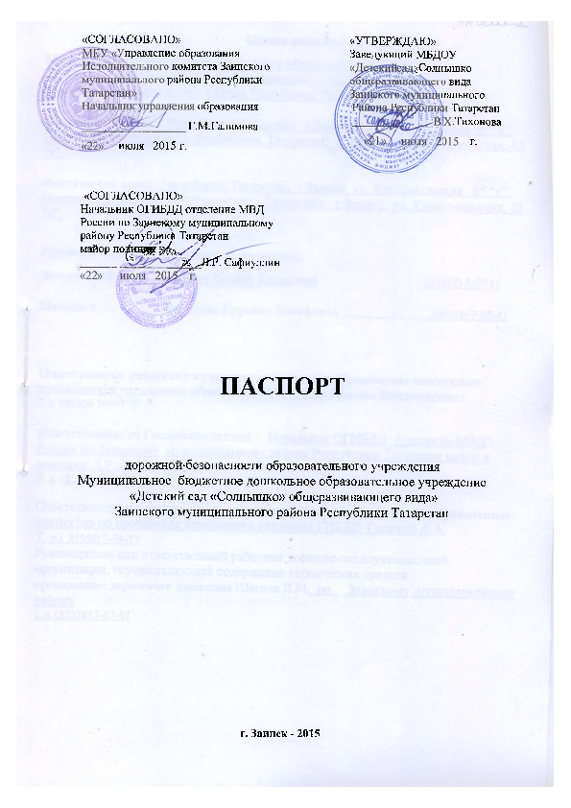
Общие сведения
Муниципальное бюджетное дошкольное образовательное учреждение
«Детский сад «Солнышко» общеразвивающего вида»
Заинского муниципального района Республики Татарстан

Юридический адрес: Республика Татарстан, г.Заинск, ул. Комсомольская, 65 “а”.
Почтовый адрес: 423520, Республика Татарстан, г.Заинск, ул. Комсомольская, 65 “а”.

Фактический адрес: Республика Татарстан, г.Заинск, ул. Комсомольская , 65 “а”.
Почтовый адрес: 423520, Республика Татарстан, г.Заинск, ул. Комсомольская, 65 “а”.

Руководители образовательного учреждения:
Заведующий Тихонова Венера Хасановна (85558) 7-07-41

Методист Зиангирова Нурсиля Халяфовна (85558) 7-07-41

Ответственные работники муниципального органа образования: заместитель руководителя управления образования: Васильева Наталья Владимировна
Т.р. 885558 70807

Ответственные от Госавтоинспекции : Начальник ОГИБДД отделение МВД России по Заинскому муниципальному району Республики Татарстан майор в полиции Л.Р. Сафиуллин
Т. р. (85558) 7-74-57

Ответственные работники за мероприятия по профилактике детского травматизма: инспектор по пропаганде безопасного движения ГИБДД Галимов А.А.
Т. р.( 85558) 7-74-57
Руководитель или ответственный работник дорожно-эксплуатационной
организации, осуществляющей содержание технических средств
организации дорожного движения Шагиев Л.М. по Заинскому муниципальному району
Т.р. (85558) 3-63-67

Количество учащихся 140
Наличие уголка по БДД _____имеется______________________________________
(если имеется, указать место расположения)
Наличие класса по БДД _ - старшая группа на втором этаже ___________________________________
(если имеется, указать место расположения)
Наличие автогородка (площадки) по БДД _нет___________________________

Наличие автобуса в образовательном учреждении ______нет_______________
(при наличии автобуса)
Владелец автобуса ____________не имеем __________________________________
(образовательное учреждение, муниципальное образование и др.)

Время работы в детском учреждении:
Пн,Вт,Ср,Чт,Пт с 6.00.00 ч. –до 18.00 ч.
Выходные дни : суббота, воскресенье

Телефоны оперативных служб:
ФСБ – 7-15-35, 7-14-69
ГО и ЧС – 7-40-01
Пожарная служба - 01
Скорая помощь - 03
Полиция – 02
Газовики - 04

Телефоны экстренных служб:
МЧС : -01, 7-40-01, с мобильного 112
Полиция: -02, 7-02-02, 3-01-91, с мобильного 020
Скорая помощь: -03, 7-50-03, с мобильного 030
Зам. Районной газовой службы: -04, с мобильного 040
Отделение ОУФСБ по РТ в г. Заинске – 7-14-69, 7-15-35

Содержание
- План - схемы Детского учреждения.
1. Район расположения образовательного учреждения, пути движения транспортных средств и детей (обучающихся, воспитанников).
2. Организация дорожного движения в непосредственной близости от образовательного учреждения с размещением соответствующих технических средств организации дорожного движения, маршруты движения детей и расположение парковочных мест.
3. Маршруты движения организованных групп детей от образовательного учреждения к стадиону, парку или спортивно-оздоровительному комплексу.
4. Пути движения транспортных средств к местам разгрузки/погрузки и рекомендуемые безопасные пути передвижения детей по территории образовательного учреждения.

- Информация об обеспечении безопасности перевозок детей специальным транспортным средством (автобусом).
1. Общие сведения.
2. Маршрут движения автобуса до образовательного учреждения.
3.Безопасное расположение остановки автобуса у образовательного учреждения.

III. Приложения
План - схема пути движения транспортных средств и детей (воспитанников) при проведении дорожных ремонтно-строительных работ вблизи образовательного учреждения

Рекомендации к составлению план-схемы района расположения образовательного учреждения

1. Район расположения образовательного учреждения определяется группой жилых домов, зданий и улично-дорожной сетью с учетом остановок общественного транспорта (выходов из станций метро), центром которого является непосредственно образовательное учреждение;
2. Территория, указанная на схеме, включает:
образовательное учреждение;
стадион вне территории образовательного учреждения, на котором могут проводиться занятия по физической культуре (при наличии);
парк, в котором могут проводиться занятия с детьми на открытом воздухе (при наличии);
спортивно-оздоровительный комплекс (при наличии);
жилые дома, в которых проживает большая часть детей данного образовательного учреждения;
автомобильные дороги и тротуары.
3. На схеме обозначены:
расположение жилых домов, зданий и сооружений;
сеть автомобильных дорог;
пути движения транспортных средств;
пути движения детей (воспитанников) в/из образовательного учреждения;
опасные участки (места несанкционированных переходов на подходах к детскому учреждению, места имевших место случаев дорожно-транспортных происшествий с участием детей-пешеходов и детей-велосипедистов);
уличные (наземные – регулируемые / нерегулируемые) и внеуличные (надземные и подземные) пешеходные переходы;
названия улиц и нумерация домов.

Схема необходима для общего представления о районе расположения детского учреждения. На схеме обозначены наиболее частые пути движения обучающихся от дома (от отдаленных остановок маршрутных транспортных средств) к образовательному учреждению и обратно.
При исследовании маршрутов движения детей необходимо уделить особое внимание опасным зонам, где дети (воспитанники) пересекают проезжие части дорог не по пешеходному переходу.

Рекомендации к составлению схемы организации дорожного движения в непосредственной близости от образовательного учреждения

  - Схема организации дорожного движения ограничена автомобильными дорогами, находящимися в непосредственной близости от образовательного учреждения.
  - На схеме обозначаются:
здание образовательного учреждения с указанием территории, принадлежащей непосредственно детскому учреждению (при наличии указать ограждение территории);
автомобильные дороги и тротуары;
уличные (наземные – регулируемые / нерегулируемые) и внеуличные (надземные и подземные) пешеходные переходы на подходах к образовательному учреждению;
дислокация существующих дорожных знаков и дорожной разметки;
другие технические средства организации дорожного движения;
направление движения транспортных средств по проезжей части;
направление безопасного маршрута движения детей ( воспитанников).
3. На схеме указано расположение остановок маршрутных транспортных средств и безопасные маршруты движения детей, воспитанников) от остановочного пункта к образовательному учреждению и обратно;
4. При наличии стоянки (парковочных мест) около образовательного учреждения, указывается место расположение и безопасные маршруты движения детей от парковочных мест к образовательному учреждению и обратно.
К схеме (в случае необходимости) должен быть приложен план мероприятий по приведению существующей организации дорожного движения к организации дорожного движения, соответствующей нормативным техническим документам, действующим в области дорожного движения, по окончании реализации которого готовится новая схема.

II. Информация об обеспечении безопасности перевозок детей специальным транспортным средством (автобусом).

- Общие сведения

Марка __________________________________________________________
Модель _________________________________________________________
Государственный регистрационный знак _____________________________
Год выпуска _________________ Количество мест в автобусе ___________
Соответствие конструкции требованиям, предъявляемым к школьным автобусам _______________________________________________________
________________________________________________________________

1. Сведения о водителе(ях) автобуса(сов)

Фамилия, имя, отчество, телефон | Дата приня-тия на работу | Стаж вожде-ния ТС кате-гории D | Дата пред- стоящего медицин-ского осмотра | Период проведения стажировки | Сроки повыше-ние ква- лификации | Допущен- ные нару- шения ПДД / в том числе через «Глонас»

2. Организационно-техническое обеспечение

1) Лицо, ответственное, за обеспечение безопасности дорожного движения (ФИО): _______________________________________________________ назначено _______________________________________________________, прошло аттестацию ______________________________________________.

2) Организация проведения предрейсового медицинского осмотра водителя:
осуществляет ____________________________________________________
(Ф.И.О. специалиста)
на основании ____________________________________________________
действительного до _________________.

3) Организация проведения предрейсового технического осмотра транспортного средства:
осуществляет ____________________________________________________
(Ф.И.О. специалиста)
на основании ____________________________________________________
действительного до _________________.
4) Дата очередного технического осмотра ____________________________
____________________________
____________________________

5) Место стоянки автобуса в нерабочее время _________________________
меры, исключающие несанкционированное использование _____________
________________________________________________________________
________________________________________________________________

6) Место ремонта и технического обслуживания автобуса ______________
________________________________________________________________
________________________________________________________________

7) Наличие и работоспособность алкозамка. Факты сработки ___________
________________________________________________________________
________________________________________________________________

3. Сведения о владельце автобуса( нет)

Юридический адрес владельца: _____________________________________
_____________________________________________________________
Фактический адрес владельца: ______________________________________
_____________________________________________________________
Телефон ответственного лица ______________________________________

Сведения об организациях, осуществляющих перевозку детей специальным транспортным средством (автобусом)

________________________________________________________________
________________________________________________________________
________________________________________________________________
________________________________________________________________
________________________________________________________________

Рекомендуемый список контактов организаций, осуществляющих перевозку детей специальным транспортным средством (автобусом).

(При перевозке детей специальным транспортным средством (автобусом) сторонней организацией заполняется карточка. Заполненная карточка хранится в разделе «Приложение»)

Информационная карточка
перевозок детей специальным транспортным средством (автобусом)

Общие сведения
Марка __________________________________________________________
Модель _________________________________________________________
Государственный регистрационный знак _____________________________
Год выпуска _________________ Количество мест в автобусе ___________
Соответствие конструкции требованиям, предъявляемым к школьным автобусам _______________________________________________________
________________________________________________________________

1. Сведения о владельце
Владелец _______________________________________________________
(наименование организации)
________________________________________________________________
Юридический адрес владельца _____________________________________
________________________________________________________________
Фактический адрес владельца ______________________________________
________________________________________________________________
Телефон ответственного лица ______________________________________

2. Сведения о водителе автобуса
Фамилия, имя, отчество ___________________________________________
Принят на работу ________________________________________________
Стаж вождения категории D _______________________________________
Телефон ________________________________________________________

3. Организационно-техническое обеспечение
Лицо, ответственное за обеспечение безопасности дорожного движения: ________________________________________________________________ назначено _______________________________________________________, прошло аттестацию ______________________________________________.

Дата последнего технического осмотра ____________________________

Директор (руководитель)
образовательного учреждения __________________ _____________
(подпись) (Ф.И.О.)
Руководитель организации,
осуществляющей перевозку детей
специальным транспортом
(автобусом) __________________ _____________
(подпись) (Ф.И.О.)

